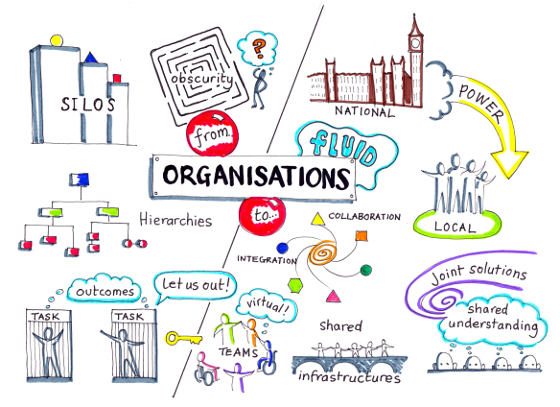

**C2_TD2_1 : L’organisation et ses structures, culture et pouvoir**

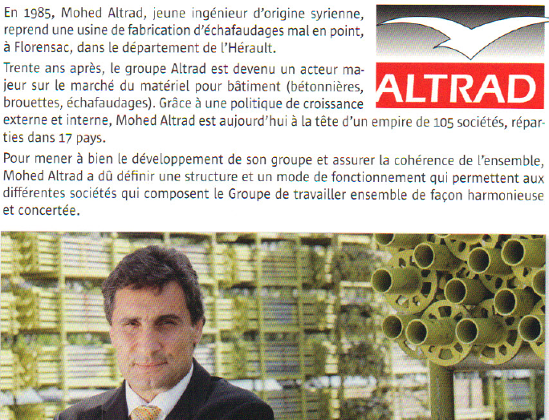

1. **Quel est le domaine d'activité du Groupe Altrad ?**

**Le domaine d’activité d’Altrad est le matériel pour bâtiment.**

1. **Pourquoi le développement du Groupe Altrad nécessite-t-il de définir une structure qui permette d'assurer la cohérence de l'ensemble ?**

**Le développement d’Altrad nécessite de définir une structure qui permette d’assurer la cohérence de l’ensemble pour travailler de manière harmonieuse et concertée, donc efficacement.**

**I. Identifier le type de structure d'une entreprise et dégager ses caractéristiques**

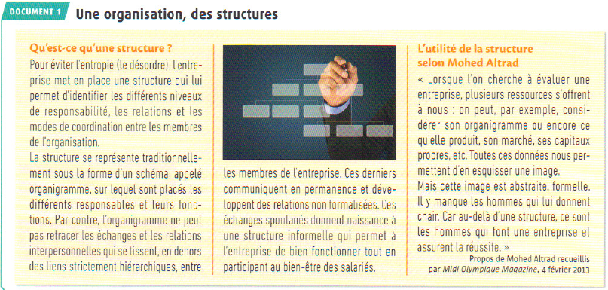

1. **Quelle est l'utilité d'un organigramme au sein d'une entreprise ?**

**Un organigramme représente les différents responsables dans l’entreprise, leur niveau de responsabilité et leur fonction.**

1. **Comment se caractérise la structure informelle de l'entreprise ?**

**La structure informelle de l’entreprise est caractérisée par les relations qu’entretiennent les membres de l’entreprise.**

1. **Montrez que la structure formelle et la structure informelle sont complémentaires et permettent le bon fonctionnement de l'entreprise aux yeux de Mohed Altrad.**

**La structure informelle est l’organisation de l’entreprise qui crée réellement l’ordre parmi les membres mais ne représente pas vraiment tout ce qui fait une entreprise, c’est-à-dire tout ceux qui y travaillent et qui lui donnent vie.**

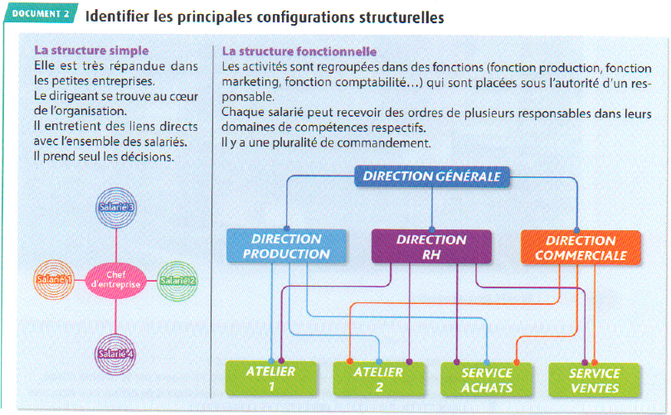

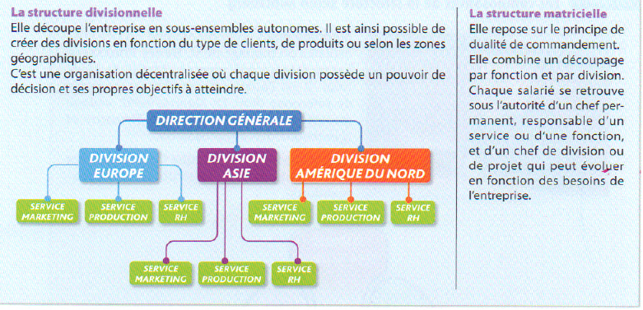

1. **Expliquez les principes d'unicité, de dualité et de pluralité de commandement.**

**Dans une entreprise, tout salarié est sous l’autorité d’un responsable, celui-ci peut être unique (unicité de commandement), le chef d’entreprise lui-même par exemple, il peut aussi y avoir deux responsables (dualité de commandement) dans le cas d’une structure matricielle, l’un est le responsable d’un service défini, et l’autre d’un projet, s’il y a plusieurs responsables (pluralité de commandement) chacun a une fonction spécifique nécessaire dans l’exécution d’un service, c’est le cas dans la structure fonctionnelle.**

1. **Quels sont les avantages et les inconvénients des principes d'unicité et de pluralité de commandement ?**

**Avec un unique responsable, les ordres sont précis et englobent tous les besoins de l’entreprise, la coordination entre les employés est donc facilitée mais si le nombre d’employés augmente, le responsable ne pourra pas tout gérer, et cela est l’avantage d’un service avec plusieurs responsables cependant ils pourraient donner des ordres qui ne correspondent pas entre eux et rendre la tâche des employés plus difficile.**

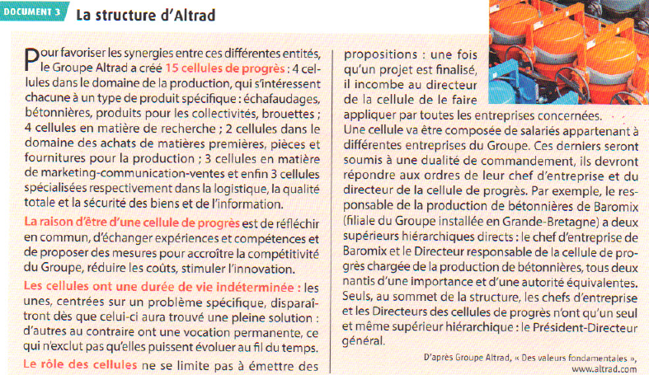

1. **Montrez que la structure du Groupe Altrad combine plusieurs types de structure.**

**Un chef d’entreprise du groupe Altrad est le supérieur hiérarchique de plusieurs responsables de services, le responsable de la production par exemple (structure fonctionnelle), qui eux ont deux supérieurs (structure matricielle) le chef d’entreprise et le directeur d’une cellule de progrès liée, ceux-ci n’ont qu’un seul et même supérieur hiérarchique (structure divisionnelle), le Président-Directeur-Général.**

**9. Quelle est utilité des cellules de progrès au sein du Groupe ?**

**Une cellule de progrès est créée dans le but de rendre le groupe plus compétitif en trouvant des solutions pour réduire les coûts / améliorer la production.**

1. **A quel(s) supérieur(s) hiérarchique(s) doivent répondre les salaries qui ont intégré une cellule de progrès**

**Les salariés d’une cellule de progrès répondent au Directeur de leur cellule.**

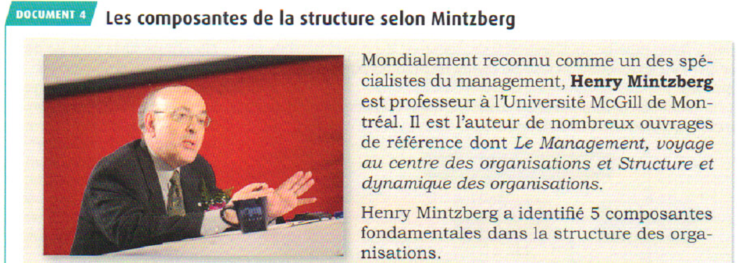

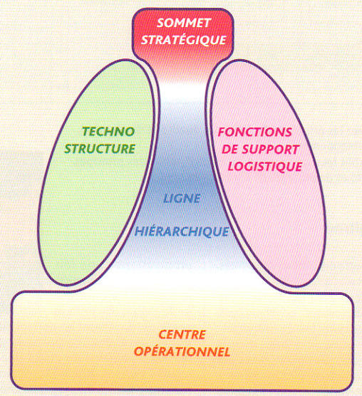

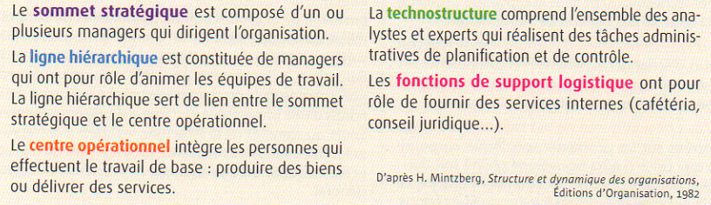

**11. Identifiez, au sein du Groupe Altrad, à quelles composantes appartiennent respectivement :**

- le Président-Directeur général, Sommet stratégique

- les chefs d'entreprise, Ligne hiérarchique

- les directeurs de cellules de progrès, Technostructure

- tes ouvriers travaillant dans les ateliers de production, Centre opérationnel

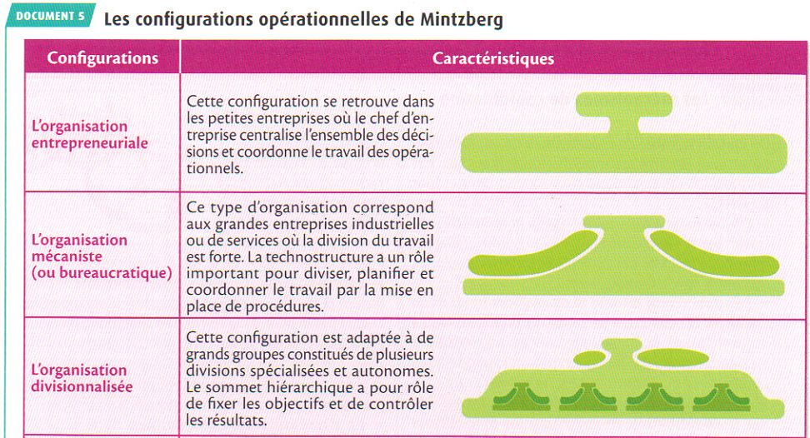

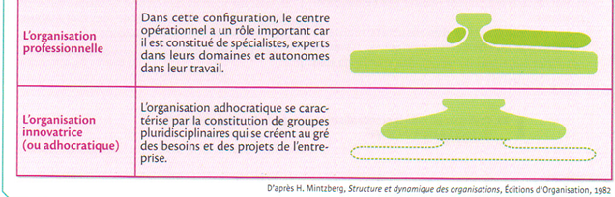

**12. A quelles configurations de Mintzberg correspondent la structure simple, la structure divisionnelle et la structure matricielle ?**

**La structure simple correspond à une organisation entrepreneuriale, la structure divisionnelle correspond à une organisation divisionnalisée et la structure matricielle correspond à une organisation innovatrice.**

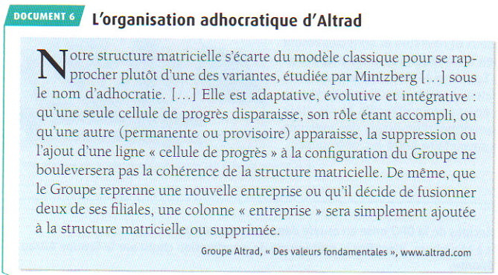

**13. Pourquoi la structure du Groupe Altrad se rapproche-t-elle de l'organisation innovatrice (ou adhocratie) de Mintzberg ?**

**La structure d’Altrad se rapproche de l’organisation innovatrice puisqu’elle permet une grande flexibilité dans la création ou la suppression d’une cellule**

**14. Quels sont les avantages de la structure mise en place dans le Groupe Altrad ?**

**Cette flexibilité permet au groupe de toujours garder une cohérence et simplifie donc la création de nouveaux projets ou entreprises.**